【我轉 我轉 我轉轉轉】教案格式
領域/科目 |  | 綜合活動領域 | 設計者 |  | 國立陽明交通大學
適用年級 |  | 國小三至四年級 | 總節數與時間 |  | 1節課，40分鐘
單元名稱 |  | 我轉 我轉 我轉轉轉
設計理念  （可包含數位工具與生成式 AI之應用及使用規範） |  | 電子郵件曾是主要的網路聯繫方式，隨著資訊科技的進步，如今許多人依賴社群媒體與即時通訊交流，使用年齡也下降。這些工具雖提升便利，但也帶來垃圾訊息的問題，包括廣告推銷、連鎖訊息與可疑抽獎連結等。這些訊息看似無害，卻可能造成困擾；若含惡意連結或詐騙內容，更會引發個資外洩與資安風險。  學生經常接觸電子郵件或社群訊息，若未查證便轉傳，可能成為錯誤資訊的散播者，干擾他人並助長不實內容擴散。因此，本課程透過多媒體教材，引導學生認識垃圾訊息特徵，學會辨識與阻擋可疑內容，建立「不輕信、不轉傳」的態度。藉由案例與互動學習，學生能提升判斷能力，並了解驗證資訊真偽的重要性。
設計依據
核心素養 |  | 總綱/領域/群科  （視課程性質選用） |  | 呼應之數位素養
 |  | A2系統思考與解決問題  綜-E-A2  探索學習方法，培養思考能力與自律負責的態度，並透過體驗與實踐解決日常生活問題。  B2科技資訊與媒體素養  綜-E-B2  蒐集與應用資源，理解各類媒體內容的意義與影響，用以處理日常生活問題。  C2人際關係與團隊合作  綜-E-C2  理解他人感受，樂於與人互動，學習尊重他人，增進人際關係，與團隊成員合作達成團體目標。 |  | ■ 數位安全、法規與倫理  理解數位環境中的設備、內容、個人數據和隱私；保護身心健康，並了解數位科技對社會福祉、社會包容，以及環境的影響。  □ 數位技能與資料處理  □ 數位溝通、合作與問題解決  □ 數位內容識讀與創作
領域/科目
學習  重點 | 學習  表現 | 資議 a-Ⅱ-2 概述健康的資訊科技使用習慣。  2a-II-1 覺察自己的人際溝通方式，展現合宜的互動與溝通態度和技巧。
學習  重點 | 學習  內容 | 資議 H-Ⅱ-3 資訊安全的基本概念。  Ba II 2 與家人、同儕及師長的互動。  Ba II 3 人際溝通的態度與技巧。
議題融入 |  | □人權教育 □環境教育 □海洋教育 □品德教育 □生命教育  □法治教育 ■科技教育 ■資訊教育 □能源教育 □安全教育  □防災教育 □閱讀素養 □國際教育 □家庭教育 □原住民教育□戶外教育 □多元文化教育 □性別平等教育 □生涯規劃教育  □無
與其他領域/科目的連結 |  | 無。
教材來源  參考資料 |  | 國民小學科技教育及資訊教育課程發展參考說明。
教學設備/資源 |  | 電腦、投影設備或觸控螢幕。
學生數位學習背景 |  | 手機、平板、電腦等網際網路操作與使用經驗。
學習目標 |  | - 學生能提高對垃圾訊息與不實訊息的察覺。  - 學生能夠具有資訊驗證的基本概念，懂得如何分辨與防範垃圾訊息。 |  | 數位教學策略
 |  |  |  | 教學設計中將運用觸控螢幕播放影片，結合學習單、課堂口語討論的形式進行教學。
 |  |  |  | 混成學習設計
 |  |  |  | 學生觀看完多媒體教材後，教師於課堂中帶領學生填寫學習單。
情境脈絡  （生活/時事/議題/學術..） |  | 課程架構圖  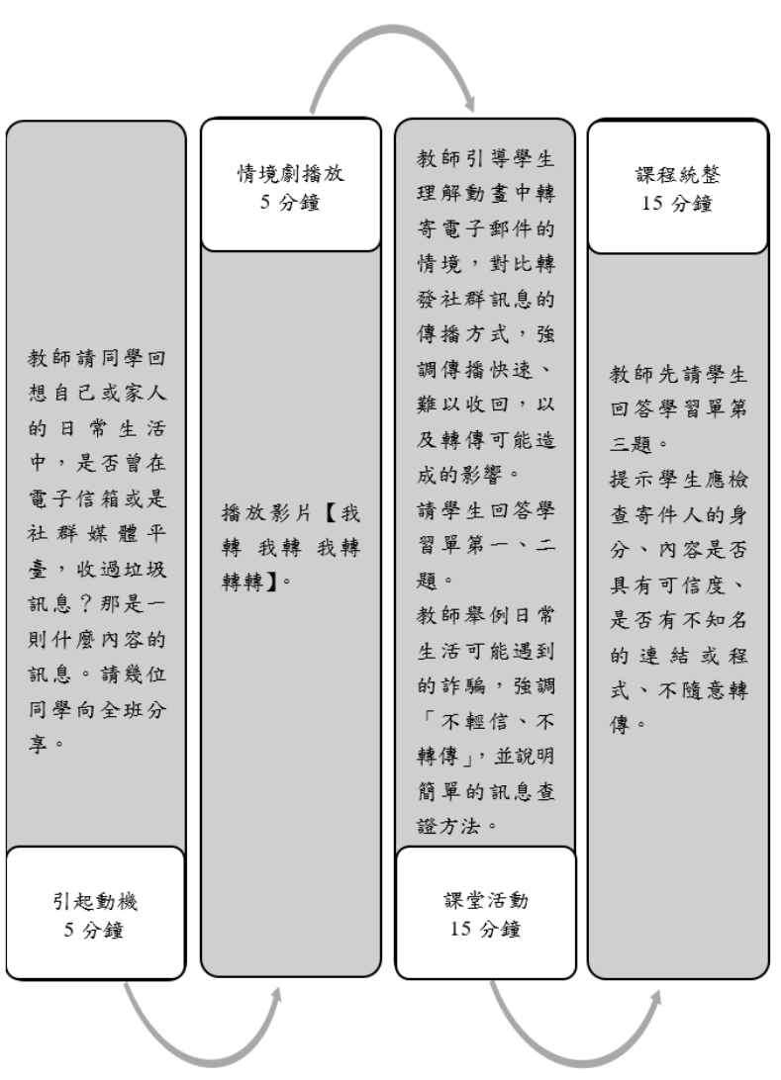
教學活動設計
節 | 教學重點
節 | 學習活動設計 |  | 學習評量/備註
第1節 | 引起動機  教學時間：5分鐘  教師請同學回想自己或家人的日常生活中，是否曾在電子信箱或是社群媒體平臺（例如Line、Facebook Messenger等），收過垃圾訊息？那是一則什麼內容的訊息。請幾位同學向全班分享。
第1節 | 情境劇播放  教學時間：5分鐘  播放情境劇動畫「我轉 我轉 我轉轉轉」。
第1節 | 課堂討論  教學時間：15分鐘  - 教師引導學生理解動畫中轉寄電子郵件的情境，對比現今轉發社群訊息（私訊、貼文、限時動態等）的傳播方式，強調訊息傳播的快速、難以收回，以及轉傳可能造成的影響。  - 請學生回答學習單第一、二題：  - 哪種訊息內容看起來可疑？  - 訊息文字或連結中有什麼特徵？  - 教師舉例日常生活中可能遇到的詐騙或誤導手法，強調「不輕信、不轉傳」的重要性，並說明簡單的訊息查證方法，例如確認來源、詢問師長等。 |  | 配合學習單第一、二題。
第1節 | 課程統整  教學時間：15分鐘  教師先請學生嘗試回答學習單第三題，再提示學生：收到一封電子信件或社群訊息時，應檢查寄件人的身分、檢查內容是否具有可信度（包括內容是否為真實、是否有誇大、是否有廣告嫌疑、是否完整等）、檢查內容是否有不知名的連結或程式、不隨意轉寄、轉傳。 |  | 配合學習單第三題。
根據《教育部中小學數位教學指引3.0版》修訂而成

